WTOREK, zdalne nauczanie 23.03.2021r.
nacobezu:
- umiem określać nastrój obrazu
- czytam po cichu tekst ze zrozumieniem
- wiem, że nie wolno wypalać traw
- umiem ułożyć wypowiedź pisemną
z wykorzystaniem podanego słownictwa
- wykonuję obliczenia zegarowe

- Napisz temat w zeszycie:
Temat: Wypalanie traw.
- P. s. 41. Oglądanie obrazu Józefa Chełmińskiego „Wiosna. Kaczeńce” i odpowiedzi na pytania do obrazu:
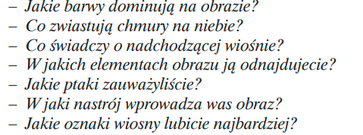
- Oglądanie galerii zdjęć” Wiosna kwitnąca”.
- Ustne opisywanie widoku zza okna.
- Oglądanie filmów edukacyjnych o wypalaniu traw.
- Wpisanie notatki do zeszytu:
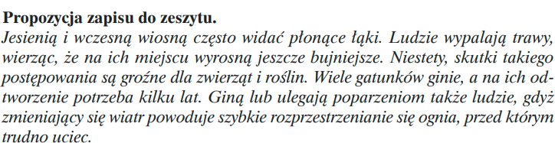

- Ćw. s. 36-37. Praca samodzielna.
- Czytanie tekstu pt. „List” P. s. 109.
- Zadania interaktywne utrwalające części mowy.
- Matematyka. Temat: KWADRANS. Podręcznik, s. 124, z. 2, 3, 4 do zeszytu.
- PLASTYKA: Portret Pani Wiosny. Przygotuj: kolorowy papier, mazaki, nożyczki, klej, kredki, białą kartkę.
Zadanie do wysłania: Nagranie pięknego czytanie tekstu: „List” s. 109.

